REGISTRO N°2
Nombre estudiante:

Nombre de los ejercicios | Capacidad física a desarrollar | Número de repeticiones/ Series | Tiempo de ejecución/ Recuperación.
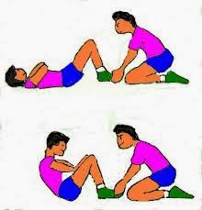  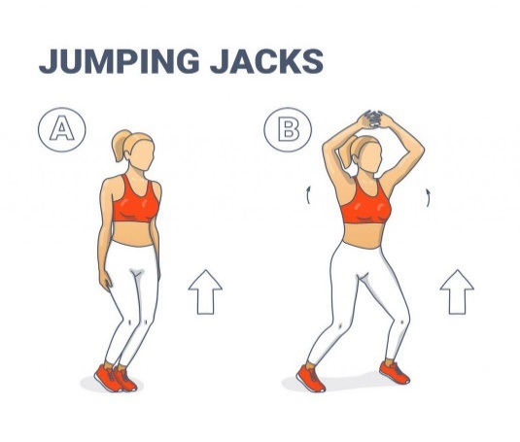  - 2. Crunch abdominal  4. Flexiones de brazos.  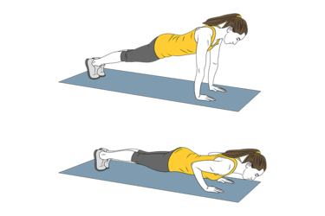  3. Carreras de cono a cono.  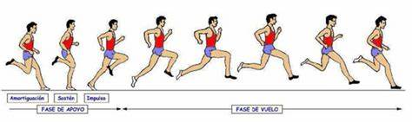  5. Crea o selecciona un ejercicio.  Nombre del ejercicio: | 1-  2-  3-  4-  5- | 1-  2-  3-  4-  5-

